Obrączki z własnego złota - pomysł na przepiękną pamiątkę
Stoisz przed wyborem obrączek? Masz w domu starą biżuterię, której nie da się już nosić? Mamy dla Ciebie rozwiązanie!

Wybór obrączek to nie lada wyzwanie. Małżonkowie będą je nosić przez całe życie, więc ich wybór musi być naprawdę przemyślany. Często nie wiadomo, na co się zdecydować. Czy postawić na klasykę i standardowe rozwiązania, czy może lepiej "zaszaleć" z czymś awangardowym i niecodziennym.
Pokoleniowe obrączki
Są też sytuacje, w których posiadamy biżuterię wędrującą z pokolenia na pokolenie. Jednak w trakcie tych długich lat uległa zniszczeniu i nie nadaje się już do noszenia nawet sporadycznego, o codziennym już nie mówiąc. Inną sytuacją jest taka, że biżuteria pokoleniowa po prostu całkowicie nie mieści się w gustach przyszłej pani młodej lub pana młodego, ale bardzo zależy im na tym, by kontynuować tradycję. Wówczas doskonałym wyborem będą obrączki z własnego złota.

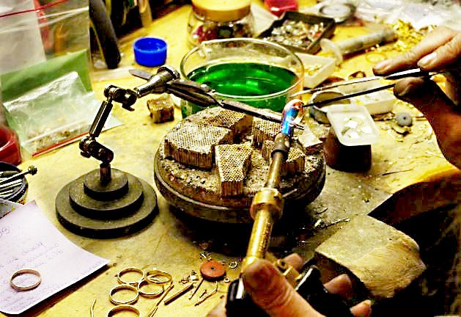
Obrączki z własnego złota
Jubiler Art Deco oferuje możliwość przetopienia starej biżuterii ze złota i zrobienia z niej czegoś zupełnie nowego. Dzięki temu złoto nadal pozostaje pamiątką pokoleniową, a każdy z małżonków cieszy się posiadaniem obrączki z własnego złota.
Zapraszamy po szczegóły na naszą stronę internetową.

